Siostra Faustyna Apostołka Bożego Miłosierdzia

Tak niedawno świętowaliśmy uroczyście Zmartwychwstanie Pana Jezusa . Cieszyliśmy się z tego, że Jezus żyje. Kolejną niedzielę po zmartwychwstaniu Pana Jezus świętujemy jako niedzielę Miłosierdzia Bożego .
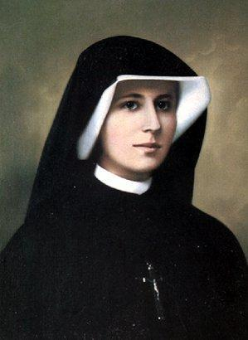
Wszystko zaczęło się od serca ubogiej dziewczyny,który bardzo pokochała Pana Jezusa. Miała na imię Faustyna na nazwisko Kowalska . Jak można zauważyć była Polką mieszkała z rodzicami koło Łodzi . W niewielkiej wiosce Głogowiec ciężko pracowała z rodzicami w gospodarstwie, a potem jako pomoc domowa u ludzi. Kiedy miała 20 lat została siostrą zakonną. Dalsze swoje życie ofiarowała na służbę Panu Jezusowi, którego bardzo kochała . Pan Jezus nie zostawił tej miłości bez odpowiedzi i ukazał się Jej aby powierzyć, ważne zadanie. Pan Jezus prosił, aby została jego sekretarką i pisała w swoich dzienniczkach (zeszytach), opowiadania, o tym jaki jest BÓG.
Jak siostra Faustyna to zadanie wypełniła dowiecie się oglądając film ,, Moja katolicka rodzina Święta Faustyna i Miłosierdzie Boże.”
https://youtu.be/984Jyp65J_Y
Poznacie w nim historię siostry Faustyny. Jej spotkania z Panem Jezusem, zadania i modlitwę jakiej na polecenia Pana Jezusa nauczyła ludzi na całym świecie.
Siostra Faustyna potrafiła przebaczać i uczyła być chrześcijaninem miłosiernym. Dzięki niej cały świat, zna modlitwę, którą nazywamy KORONKA DO MIŁOSIRDZIA BOŻEGO , oraz obraz PANA JEZUSA MIŁOSIERNEGO: zatytułowany JEZU UFAM TOBIE .
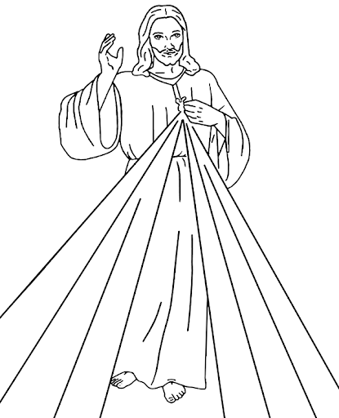

Pokolorujcie ten obrazek.
Na zakończcie wysłuchajcie piosenki pt. „Jezu ufam Tobie”
https://youtu.be/Cd8fDu03gf0

